Jueves 13 de noviembre
Escucha, Señor, con bondad, las súplicas de tu pueblo, y concédenos luz para conocer tu voluntad y fortaleza para cumplirla. Por nuestro Señor Jesucristo… Amén.
Filemón 7-20: Recíbelo como a hermano
Salmo 145 El Señor ama al hombre justo.
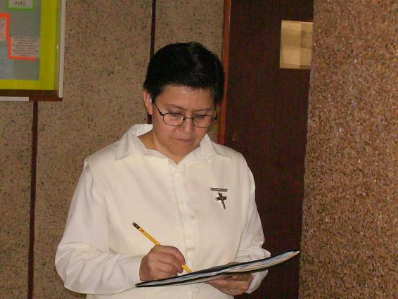
Lucas 17,20-25: Cuándo iba a llegar el reino de Dios “Los fariseos le preguntaron cuándo llegará el Reino de Dios. El les respondió: El Reino de Dios no viene ostensiblemente, y no se podrá decir: Está aquí o Está allí. Porque el Reino de Dios está entre ustedes. Jesús dijo después a sus discípulos: Vendrá el tiempo en que ustedes desearán ver uno solo de los días del Hijo del hombre y no lo verán. Les dirán: Está aquí o Está allí, pero no corran a buscarlo. Como el relámpago brilla de un extremo al otro del cielo, así será el Hijo del hombre cuando llegue su Día. Pero antes tendrá que sufrir mucho y será rechazado por esta generación”
El Reino de Dios
- El Reino de Dios ya está entre nosotros
- Está entre nosotros porque Jesús ya ha venido a la tierra y nos ha dejado su presencia.
- Pero todavía falta algo. Es necesario que el Reino llegue al corazón de cada hombre.
No es un Reino de…
- Ejércitos, de emperadores, de palacios
- Sino que es un gobierno sobre los corazones, cuya ley es la caridad y Cristo es el soberano.
- Dejar que Jesús reine en mi alma significa abrirle las puertas
- El sólo entra y se queda a vivir si encuentra un alma limpia. Sin pecado.
- Un alma en pecado es un lugar inhabitable para Dios.
Dios no reina "por encima" sino "adentro" de la historia
- Por encima de la apariencia.
- Es la cruz la señal de un Rey y de un reino que nada deben a los poderes de esta tierra.
- Un reino sin negocios, y por lo tanto, más allá de todo consenso y de todo comercio.
- Un reino que se vuelve ámbito de amor sin condiciones y de donación sin límites.
- Como Jesús en la Eucaristía.
No es más valiente el que no tiene miedo, sino el que sabe conquistarlo.
Nelson Mandela (1918) Premio Nobel de la paz sudafricano.

mrivassnchez@gmail.com

